大阪堺大会会場案内図

○　会議　　フェニーチェ堺（堺市民芸術文化ホール）

〒590-0061堺市堺区翁橋町2-1-1　電話　072-223-1000

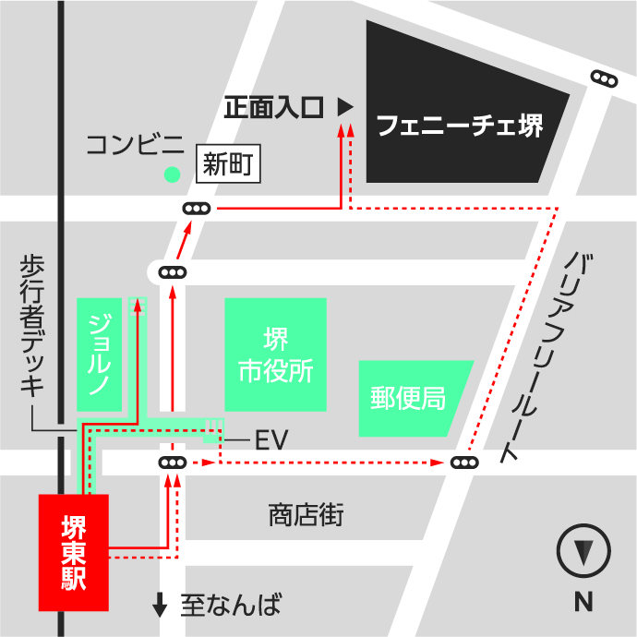

○　交流会　　ホテルロイヤルクラシック大阪

〒542-0076 大阪府大阪市中央区難波４丁目３−３　電話06-6633-0030

